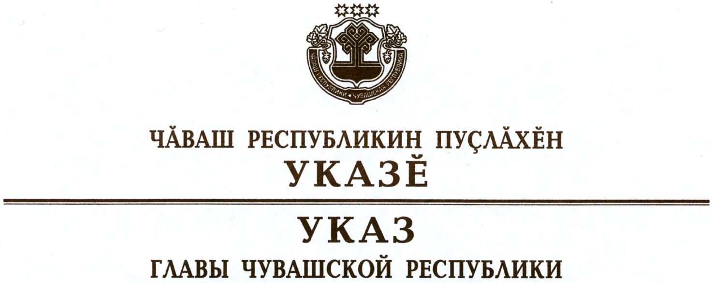

О Моторине И.Б.

1. Освободить Моторина Ивана Борисовича от должности заместителя Председателя Кабинета Министров Чувашской Республики – министра экономического развития и имущественных отношений Чувашской Республики.
2. Настоящий Указ вступает в силу со дня его подписания.

Временно исполняющий
обязанности Главы
Чувашской Республики О.Николаев

г. Чебоксары
17 июля 2020 года
№ 191

